Анкетирование по изучению мнения населения о коррупции в Нурлатском муниципальном районе
Во исполнение программы «Реализация антикоррупционной политики в Нурлатском муниципальном района на 2015 -2020 годы», было проведено анкетирование по изучению мнения населения о коррупции в Нурлатском муниципальном районе. Анкетирование осуществлялось на нашем официальном сайте в электронном виде.
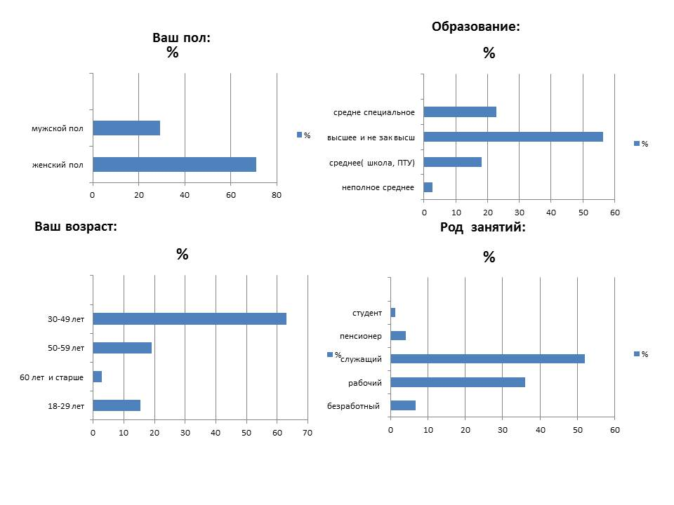
                - Опрос населения

Среди участников опроса 71% – женщины, 29% – мужчины. Из них 2,7% респондентов в возрасте 60 лет и старше, 18,9% – 50-59 лет, 63,1% – 30-49 лет, 15,3% – 18-29 лет. Из числа опрошенных 56,4% имеют высшее и незаконченное высшее образование, 22,7% – среднее специальное образование, 18,2% – среднее образование, 2,7% – неполное среднее.
В обследовании принимали участие рабочие и служащие, студенты, безработные и пенсионеры. Всего приняли участие в анкетировании 121 человек. На данный момент анкетирование на сайте продолжается, т.е все желающие могут оставить свое мнение о состоянии коррупции.
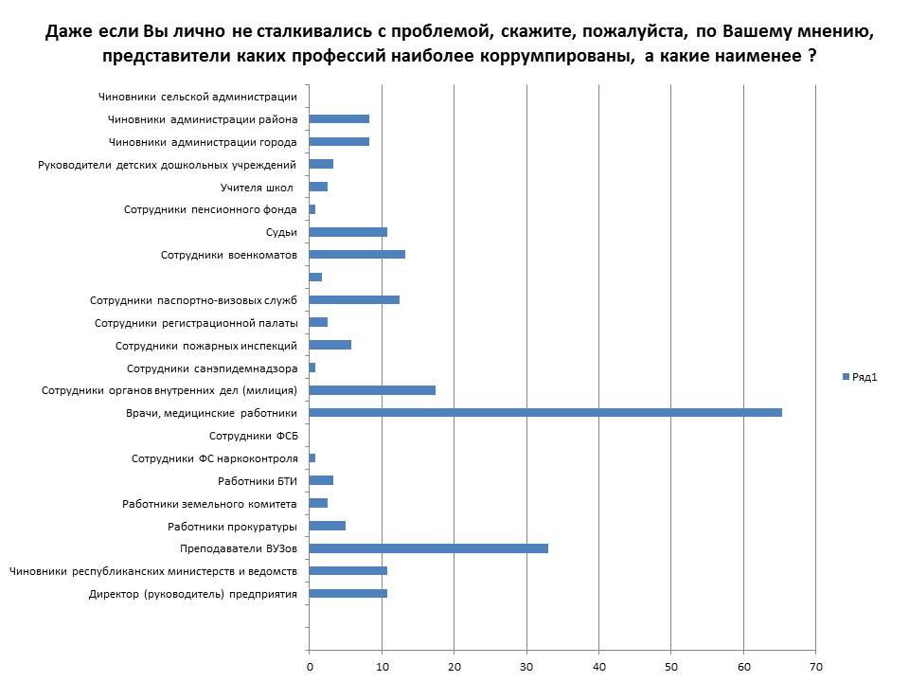

На вопрос в анкете Даже если Вы лично не сталкивались с проблемой, скажите, пожалуйста, по Вашему мнению, представители каких профессий наиболее коррумпированы, а какие наименее ? Большинство отметило(65.3%) ,что наиболее коррумпированными являются врачи и медицинские работники. Далее идут преподаватели ВУЗов –так считают 33 % респондентов. Замыкает тройку лидеров сотрудники органов внутренних дел с показателем 17.4 %. Остальные данные видны представлены на слайде
(По результатам анкетирования видно, что в лидерах по коррумпированности в районе являются врачи и преподаватели, также как по результатам социологического опроса проведенном на уровне Татарстана)

При попадании в коррупционную ситуацию 67% от опрошенных ответили , что не стали давать взятку, а 33% респондентов приходилось давать взятку.(Вывод : большинство от респондентов при попадании в коррупционную ситуацию не стали бы давать взятки)
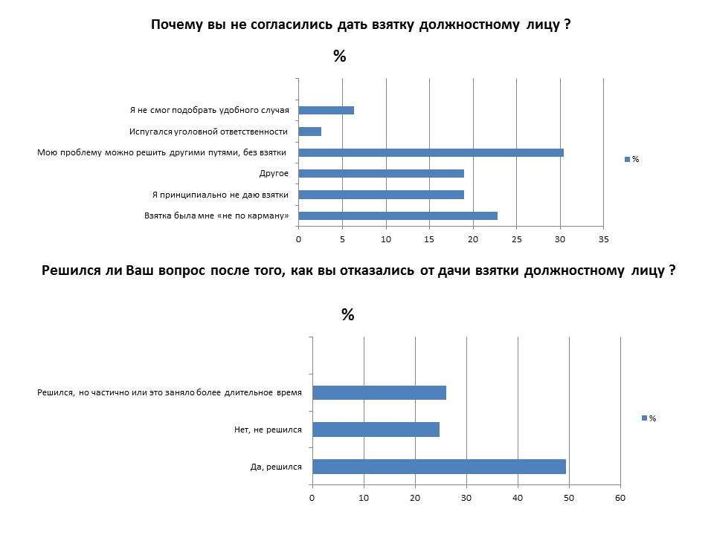

Далее из тех кто не давал взятку большинство отметило что проблему можно решить другими путями без взятки (30.4 %), взятка была мне не по карману (22.8 %), я принципиально не даю взятки (19 %),остальные данные видны на слайде. При этом, после того, как отказались от дачи взятки у 49.4 % опрошенных - вопрос решился, не решился у 24,6 %. Решился, но частично или это заняло более длительное время у 26 % респондентов.

На вопрос: Что явилось причиной, подтолкнувшей Вас дать взятку должностному лицу ? Были предложены варианты ответов представленные на слайде.

При решении каких вопросов люди дают взятку видно на представленном слайде. Наибольший процент коррупционной ситуации возникает при получении бесплатной медицинской помощи в поликлинике , больнице(40.8 %). Другое, т.е. не вошедший в предложенный перечень вопросов отметили 18.3 % от опрошенных. ГАИ: урегулировать ситуацию, получение прав, техосмотр, дорожное движение и др.( 12.7 %) . Вуз: поступить, перевестись, экзамены, и т.д.(8.5 %).
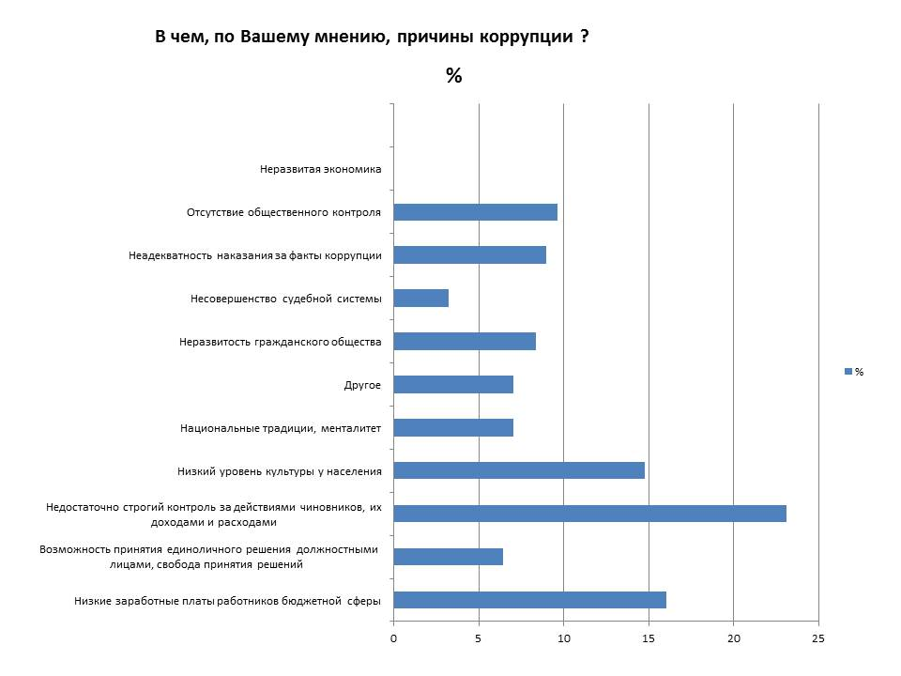

По мнению респондентов, причиной коррупции в наибольшей степени является недостаточно строгий контроль за действиями чиновников, их доходами и расходами (23.1 %), низкие заработные платы работников бюджетной сферы (16 %), низкий уровень культуры населения (14.7 %). Остальные данные представлены на слайде.

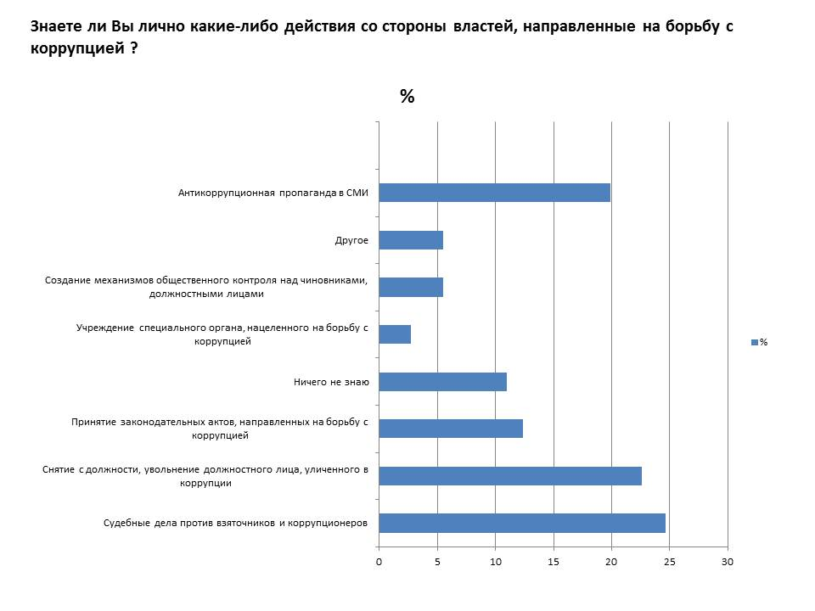

На вопрос Знаете ли вы лично какие-либо действия со стороны властей, напрвленные на борьбу с коррупцией ? Респонденты осведомлены следующим образом: знают о судебных делах против взяточников и коррупционеров (24.7 %), о снятии с должности, увольнения уличенного в коррупции (22.6 %), об антикоррупционной пропаганде в СМИ (19.9), принятие законодательных актов , направленных на борьбу с коррупцией (12.3 %), ничего не знает 11 % от опрошенных. остальные данные приведены на слайде.

